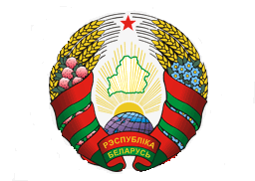*Просьба сверять с устным текстом*

BELARUS

44-я сессия Рабочей группы по УПО

Совета по правам человека

**Выступление представителя**

**Республики Беларусь**

УПО Камеруна

Регламент – 1 мин. 5 сек.

14 ноября 2023 года

Благодарим делегацию Камеруна за представление доклада.

Положительно оцениваем меры Правительства по выполнению рекомендаций предыдущего обзора, включая расширение доступа к образованию и здравоохранению. Приветствуем укрепление законодательной и инстутициональной основ защиты прав человека, включая учреждение и работу Комиссии по правам человека Камеруна.

**Рекомендуем:**

1.  Продолжать реализацию мер по защите материнского и младенческого здоровья.

2.  Продолжать меры по повышению благосостояния и улучшению условий жизни населения.

3.  Продолжать меры по расширению прав и возможностей женщин и борьбе с дискриминацией и насилием в их отношении.

Желаем делегации успешного прохождения УПО.